InTime

Registro delle lezioni

Link: https://unife.u-web.cineca.it/

Cliccare su “Timesheet”
La funzione è raggiungibile dalla voce di menu "I MIEI IMPEGNI".
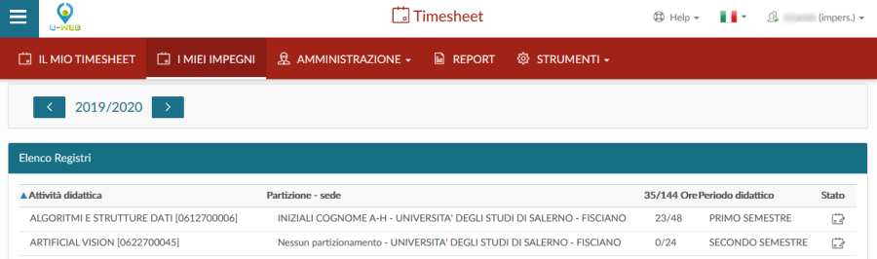
Per ogni incarico visualizzato (attività didattica) si accede al registro cliccando in corrispondenza della riga.
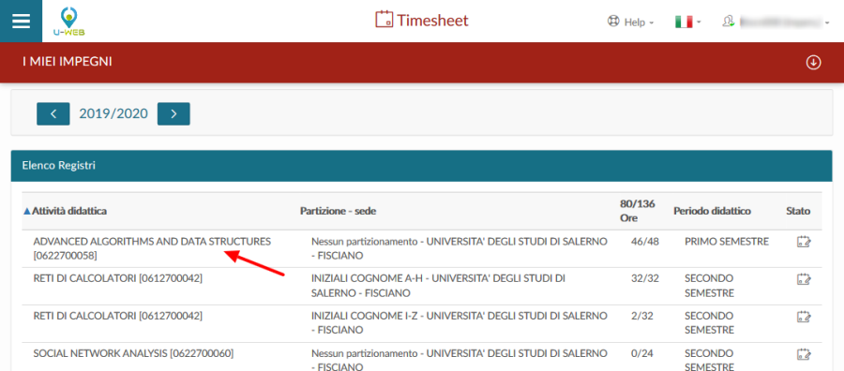
Per facilitare la corretta individuazione dell'incarico, vengono riportati anche il partizionamento, la sede, le ore di carico didattico previste in offerta, le ore inserite ed il periodo di svolgimento delle lezioni.
Nell'ultima colonna viene descritto lo "stato" del registro, che può essere:
>Aperto: è lo stato iniziale del registro, è lo stato nel quale il registro viene compilato dall'utente.
>Inviato: è lo stato nel quale l'utente chiude il registro una volta completata la compilazione delle attività in esso svolte. Il registro non è più modificabile e rimane in attesa dell'approvazione da parte del Direttore di Dipartimento.
>Approvato: è lo stato finale, quando il registro è stato approvato dal Direttore.
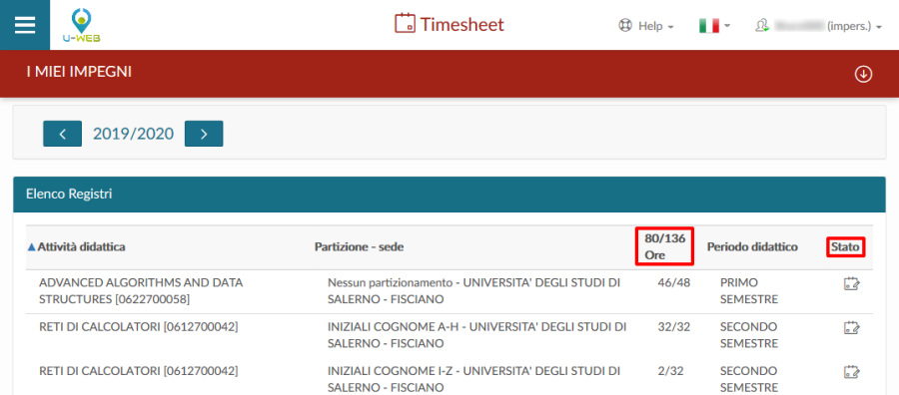

Dettaglio del registro
Nella parte alta della schermata viene indicato l'anno dell'offerta e nell'elenco a tendina vengono elencate tutte le attività didattiche dell'anno, cliccando su di esse è possibile aprire i registri.
La funzione "informazioni" permette di visualizzare i dettagli del registro quali: corso di studio, partizione e percorso. Il campo "osservazioni" ha lo scopo di registrare annotazioni e considerazioni rispetto al registro per l'intero anno accademico mentre il campo "numero studenti" permette di quantificare il trend di partecipazione insieme alla media dei frequentanti.
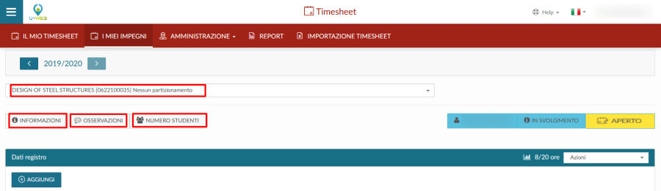
Nella parte destra della schermata pulsante giallo indica lo stato del registro (Aperto, Inviato, Approvato).
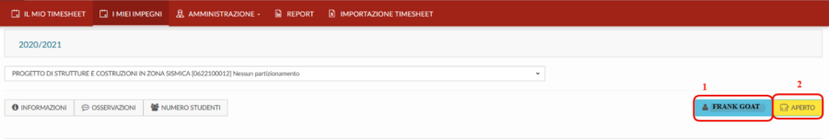
Nella barra Dati registro si visualizzano le statistiche e le ore inserite rispetto a quelle previste dall'incarico.
Dal menu a tendina "Azioni" sono disponibili diverse operazioni:
- Esporta dati registro: permette di estrarre in formato excel il riepilogo del registro docente selezionato;
- Importa dati registro: permette l'importazione di un file excel caricato attraverso la funzione precedentemente descritta per l'inserimento delle attività svolte per un determinato insegnamento (attenzione: l'importazione sovrascrive i dati pregressi con la loro perdita);
- Elimina attività selezionate: dopo aver selezionato una o più attività ne permette la cancellazione;
- Gestione gruppi studenti: permette la creazione e gestione di gruppi, come successivamente spiegato nel capitolo dedicato;
- Stampa di controllo: produce una stampa non ufficiale da utilizzarsi a fini interni o di verifica delle informazioni fino ad ora inserite nel registro.
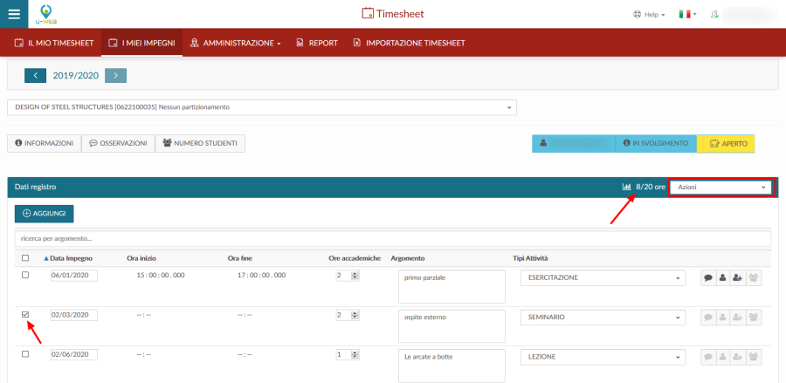

Inserimento attività di registro
Per aggiungere una nuova attività è sufficiente cliccare su "Aggiungi", e compilare i campi obbligatori, contraddistinti da asterico: Data impegno, Ore accademiche, Tipi Attività e Argomento.
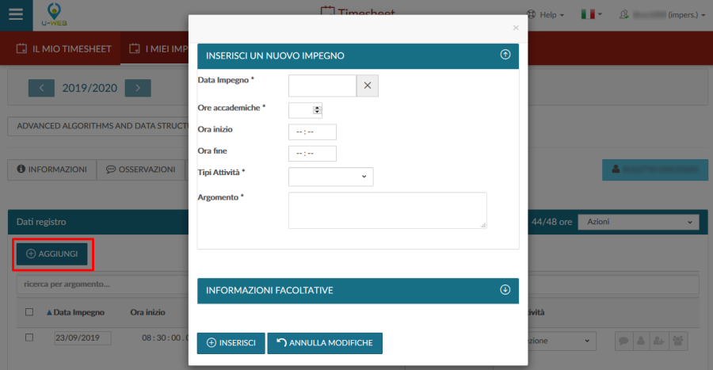
Oltre alle informazioni obbligatorie, il docente può specificare una descrizione dell'attività svolta.
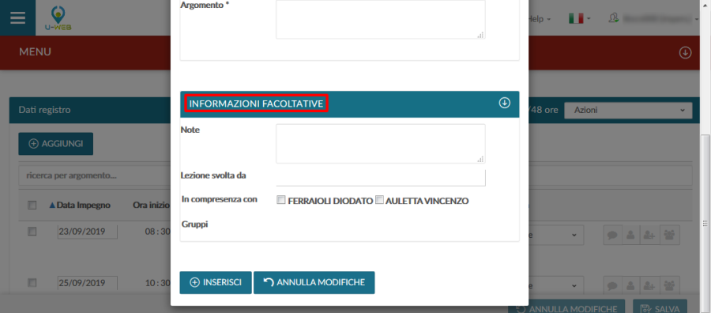
In alternativa all'inserimento puntuale di una singola attività, le attività di registro possono essere caricate in modo massivo mediante l'utilizzo di un file excel, in questo caso è possibile generare un template.xls su cui riportare le attività svolte e successivamente reimportarlo nel sistema. È possibile anche importare il file excel scaricato da Esse3 degli anni accademici precedenti. Queste operazioni possono essere svolte utilizzando le azioni della barra selezionando "Esporta dati registro" e "Importa dati registro", entrambe presenti nel menu a tendina "Azioni".

Gestione dei gruppi studenti
È possibile definire eventuali gruppi di studenti ed indicare, per ciascuna lezione rendicontata, su quale gruppo sia stata erogata. In questo modo, nelle stampe del registro verrà riportato un riepilogo delle ore erogate su ciascun gruppo rispetto al totale previsto.
La definizione dei gruppi di studenti può essere effettuata solo dal docente titolare dell'insegnamento e viene estesa a tutti i suoi colleghi con un incarico nell'insegnamento stesso, tale funzionalità è accessibile dal menu a tendina con l'azione "Gestione gruppi studenti" presente nella scheda de "I MIEI IMPEGNI".
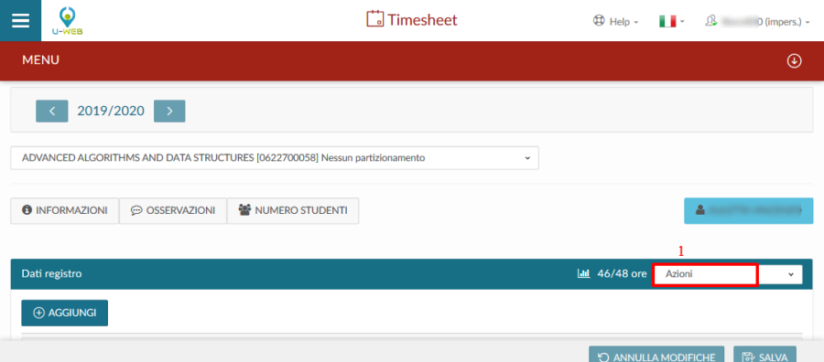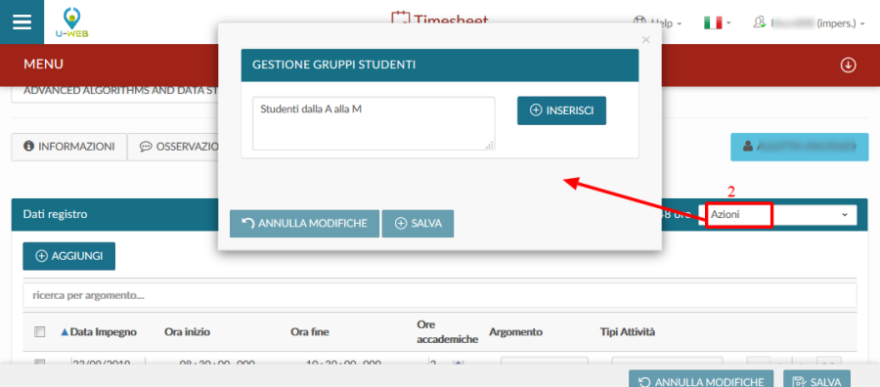

Inserimento diretto dal timesheet
Dalla scheda IL MIO TIMESHEET per inserire una lezione direttamente sui "Registri", è sufficiente cliccare nella cella d'incontro del giorno e dell'attività di didattica frontale. In questo modo verrà aggiornato anche il dato all'interno della scheda I MIEI IMPEGNI.
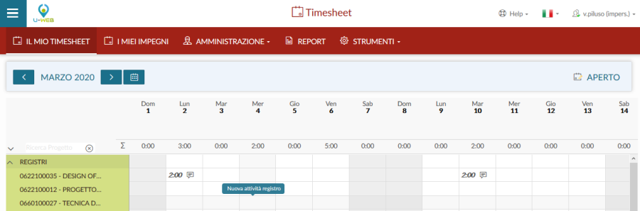
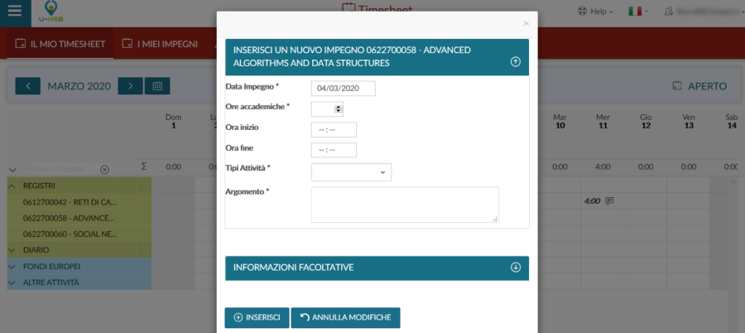

Invio del Registro
Al termine della compilazione del registro, ogni singolo registro deve essere inviato per essere reso definitivo e disponibile al Direttore per l’approvazione.
Per inviare il registro, cliccare il tasto dedicato Invia in basso a destra:
Se le ore inserite nel registro sono inferiori a quelle previste per l’insegnamento il sistema avvisa attraverso una finestra di conferma.
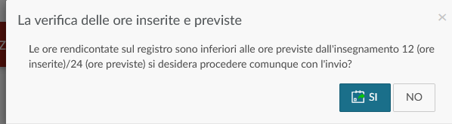
Successivamente a questa conferma, o nel caso in cui le ore invece siano uguali o maggiori a quanto previsto nell’incarico, il sistema chiede l’ulteriore conferma dell’effettivo invio come da immagine di seguito riportata.
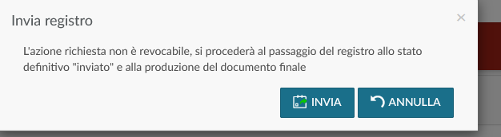
Dopo che il registro passa in stato Inviato non è più possibile apportare modifiche. Vengono permesse attraverso il menu a tendina “Azioni” le sole operazioni di ristampa del registro (Ristampa documento) e l’esportazione in excel dell’elenco delle attività consuntivate su di esso (Esporta dati registro).
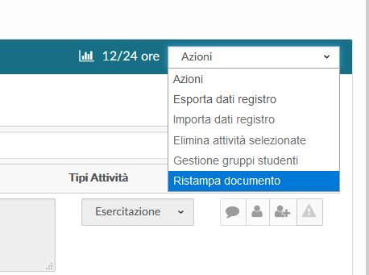

Per la riapertura del registro dopo l’invio è necessario chiedere al Direttore di revocare l’approvazione e all’ufficio personale docente (docenti di ruolo) o all’ufficio concorsi (docenti a contratto) di riaprirlo.

